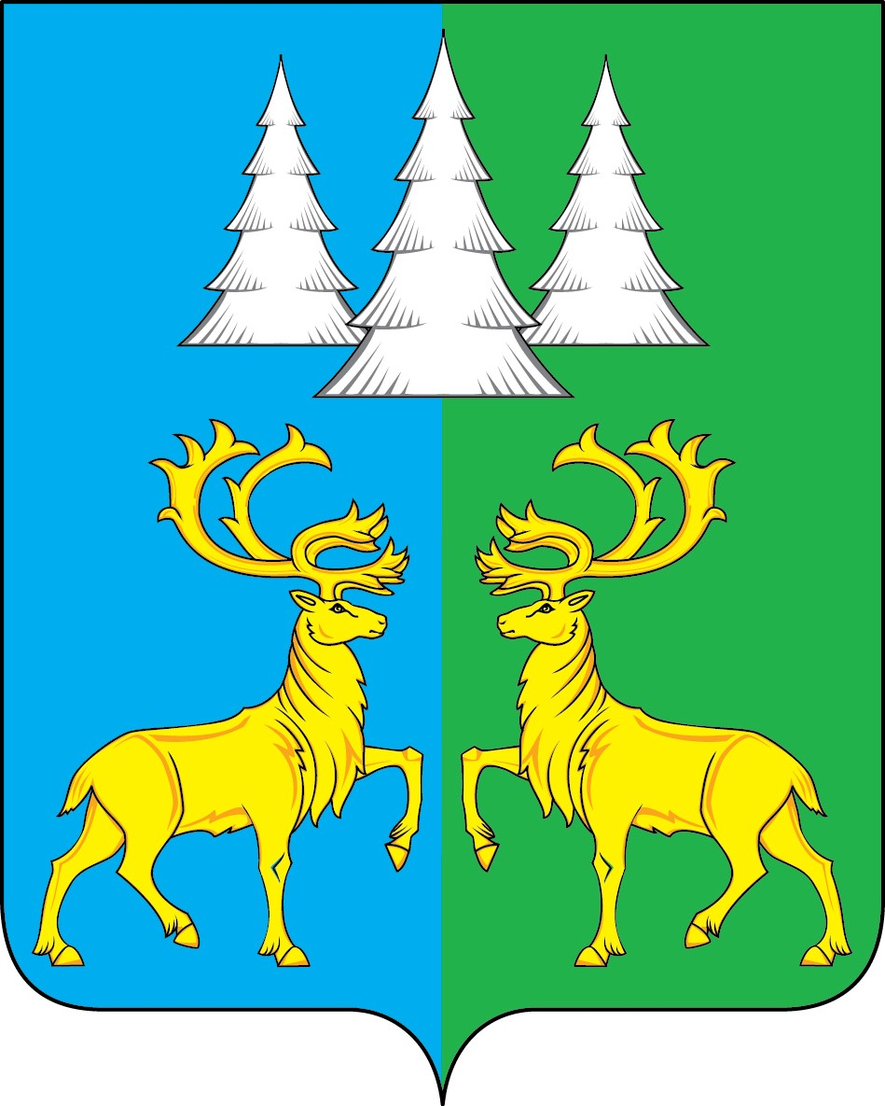

Ханты - Мансийский автономный округ – Югра
Советский район

АДМИНИСТРАЦИЯ
ГОРОДСКОГО ПОСЕЛЕНИЯ КОММУНИСТИЧЕСКИЙ

Р А С П О Р Я Ж Е Н И Е

«26» ноября 2024 г. № 88

Об утверждении перечня
налоговых расходов городского
поселения Коммунистический

В соответствии с пунктом 1 статьи 174.3 Бюджетного кодекса Российской Федерации, постановлением Правительства Российской Федерации от 22.06.2019 г № 796 «Об общих требованиях к оценке налоговых расходов субъектов Российской Федерации и муниципальных образований», постановлением Администрации городского поселения Коммунистический от 16.06.2020 г № 128 «Об утверждении Порядка формирования перечня налоговых расходов г. п. Коммунистический»:
1. Утвердить перечень налоговых расходов городского поселения Коммунистический на 2025 год, согласно приложению.
2. Опубликовать настоящее распоряжение в бюллетене «Вестник» и разместить на официальном сайте городского поселения Коммунистический.
3. Контроль исполнения настоящего распоряжения возложить на начальника ФЭО Молчанову И.С.

Глава городского поселения
Коммунистический О.Н. Карачевцева

Приложение
к распоряжению от 26.11.2024г № 88
г. п. Коммунистический

Перечень
налоговых расходов городского поселения Коммунистический
на 2025 год

№ п/п | Наименование налога | Реквизиты решения городского поселения, устанавливающего налоговые расходы (налоговые льготы, освобождения и иные преференции) (с указанием статьи, части, пункта, подпункта, абзаца) | Категории плательщиков налогов, для которых предусмотрены налоговые расходы (налоговые льготы, освобождения и иные преференции) | Наименование муниципальной программы городского поселения, наименования нормативных правовых актов, определяющих цели социально-экономической политики городского поселения, не относящихся к муниципальным программам городского поселения, в целях реализации, которых предоставляются налоговые расходы (налоговые льготы, освобождения и иные преференции) | Наименование структурного элемента муниципальной программы городского поселения, в целях реализации которого предоставляются налоговые расходы (налоговые льготы, освобождения и иные преференции) | Цели предоставления налоговых расходов (налоговые льготы, освобождения и иные преференции) | Показатели (индикаторы) достижения целей муниципальных программ городского поселения и (или) целей социально-экономической политики городского поселения, не относящихся к муниципальным программам городского поселения, в связи с предоставлением налоговых расходов (налоговые льготы, освобождения и иные преференции) для плательщиков налогов | Куратор налогового расхода
1 | 2 | 3 | 4 | 5 | 6 | 7 | 8 | 9
1 | Земельный налог | Решение Совета депутатов г.п.Коммунистический от 15.09.2023 года № 204 «Об установлении земельного налога» п.п. 1) п.3.2  часть 3 | Пенсионеры получающие пенсии, назначаемые в порядке, установленном пенсионным законодательством РФ, только в отношении одного объекта земельной собственности | Поддержка социально не защищенных слоев населения |  | Повышение качества жизни | нет | Администрация г. п. Коммунистический
2 | Земельный налог | Решение Совета депутатов г.п.Коммунистический от 15.09.2023 года № 204 «Об установлении земельного налога» п.п. 2) п.3.2  часть 3 | Бюджетные, автономные и казенные учреждения, финансируемые за счет средств бюджета городского поселения Коммунистический и бюджета Советского района | «Развитие культуры городского поселения Коммунистический» |  | оптимизация встречных бюджетных финансовых потоков | нет | Администрация г. п. Коммунистический
3 | Земельный налог | Решение Совета депутатов г.п.Коммунистический от 15.09.2023 года № 204 «Об установлении земельного налога» п.п. 3) п.3.2  часть 3 | Ветераны и инвалиды Великой Отечественной войны, а также ветераны и инвалиды боевых действий | Поддержка социально не защищенных слоев населения |  | Повышение качества жизни | нет | Администрация г. п. Коммунистический
4 | Земельный налог | Решение Совета депутатов г.п.Коммунистический от 15.09.2023 года № 204 «Об установлении земельного налога» п.п. 4) п.3.2  часть 3 | Члены Советской районной общественной организации «Добровольная пожарная охрана Советского района» | «Безопасность жизнедеятельности городского поселения Коммунистический» | Обеспечение противопожарной защиты объектов муниципальной собственности | расширение и поддержание экономической активности | нет | Администрация г. п. Коммунистический
5 | Земельный налог | Решение Совета депутатов г.п.Коммунистический от 15.09.2023 года № 204 «Об установлении земельного налога» п.2.2  часть 2 | Предприятия, учреждения и организации, финансируемые из бюджета Советского района, уставная деятельность которых не связана с реализацией полномочий по решению вопросов местного значения г.п.Коммунистический |  |  | повышение уровня и качества жизни граждан (в соответствии с целями социально- экономического развития | нет | Администрация г. п. Коммунистический
6 | Налог на имущество физических лиц | Решение Совета депутатов г.п. Коммунистический от 15.09.2023 года № 205 «Об установлении на территории городского поселения Коммунистический налога на имущество физических лиц» п.п. 1) п.3.2 часть 3 | Коренные малочисленные народы Севера Российской Федерации | Поддержка коренных малочисленных слоев населения |  | сохранения и развития традиционных образа жизни, хозяйствования и промыслов малочисленных народов | нет | Администрация г. п. Коммунистический
7 | Налог на имущество физических лиц | Решение Совета депутатов г.п. Коммунистический от 15.09.2023 года № 205 «Об установлении на территории городского поселения Коммунистический налога на имущество физических лиц» п.п. 2) п.3.2 часть 3 | Члены Советской районной общественной организации «Добровольная пожарная охрана Советского района» | «Безопасность жизнедеятельности городского поселения Коммунистический» | Обеспечение противопожарной защиты объектов муниципальной собственности | расширение и поддержание экономической активности | нет | Администрация г. п. Коммунистический

